# 1.

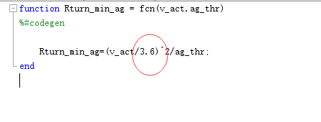

# 2.

# 3.

转向力矩差忘了乘以1/2

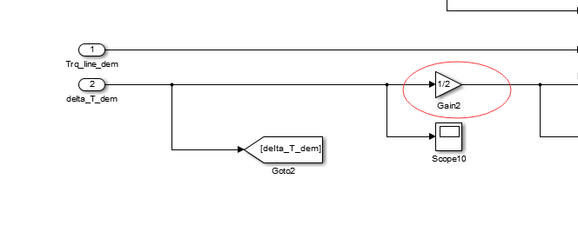

加减号，限一下最小值

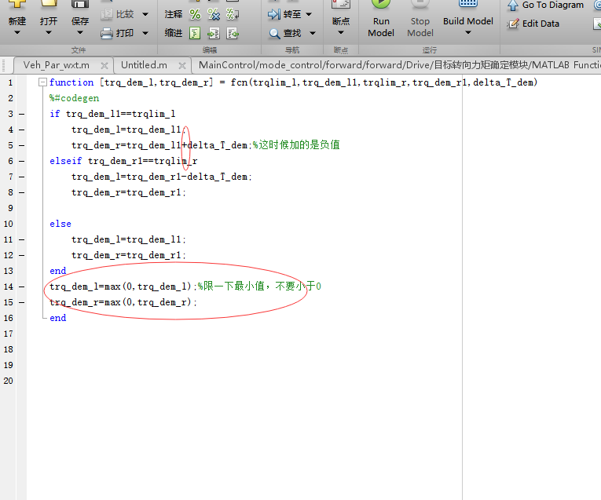

# 4.

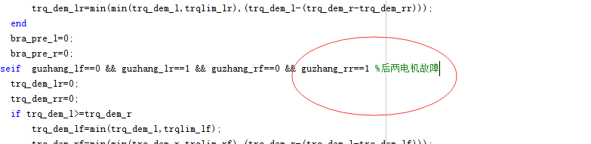

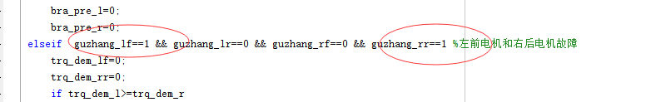

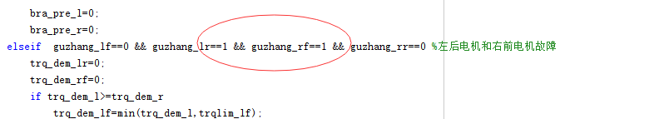

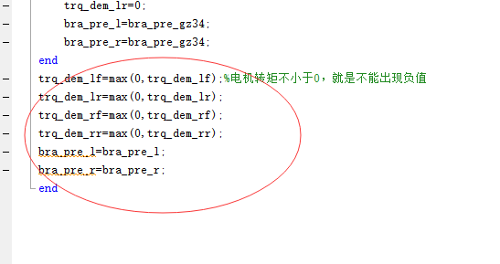

# 5.

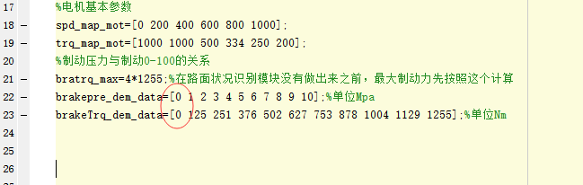

6.

所有Switch的接口都错了。

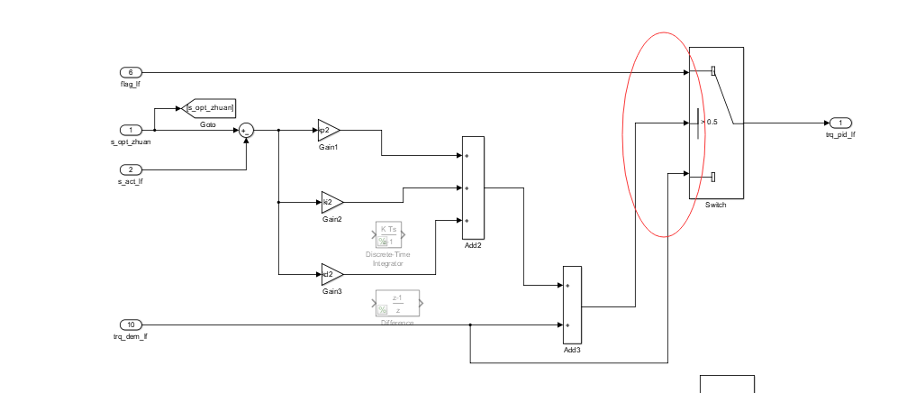

# 7.

直行驱动防滑模块，加减号错了，另外加一个转矩最小值限制

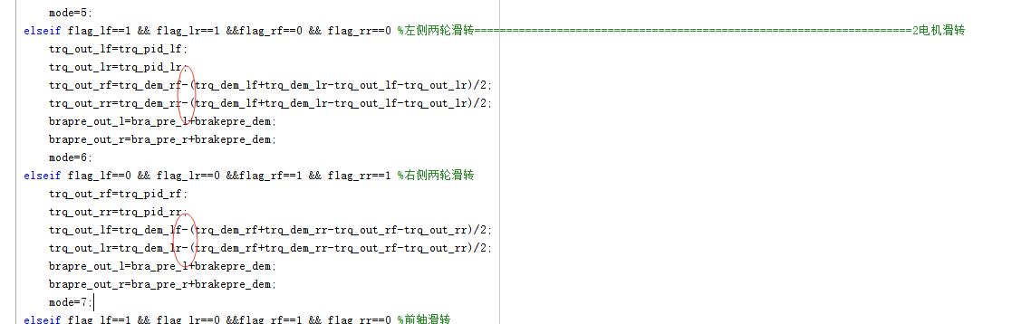

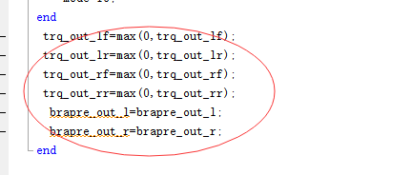

# 8.

左转，右转，前后均滑转，左侧，右侧应该降扭的。

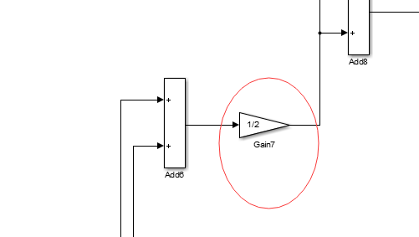

# 9.

制动压力忘了除以2

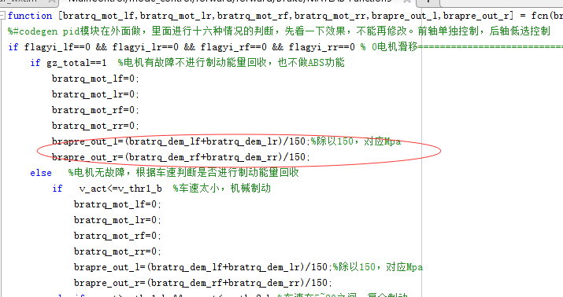

左后降扭，右后同样降扭，加减号搞错了。

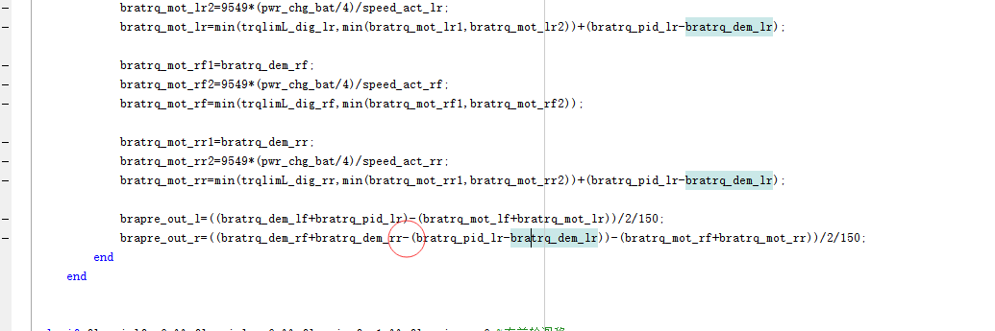

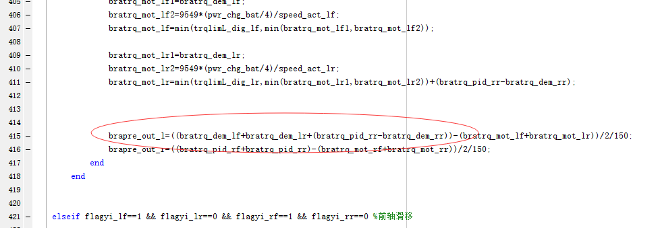

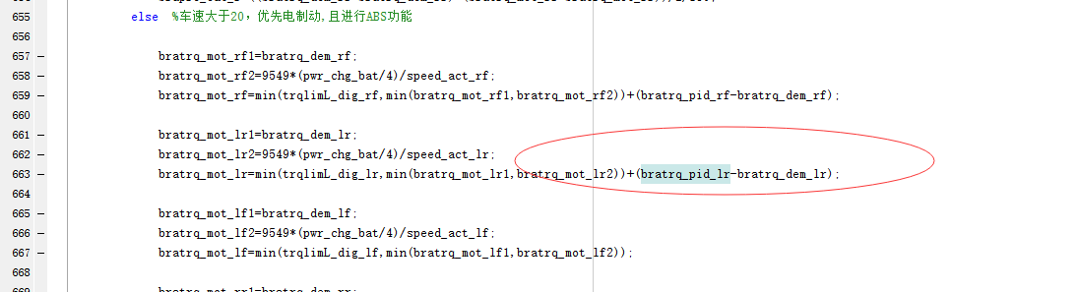

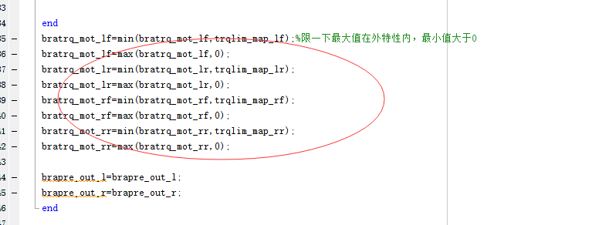

# 10.

判断出现错误

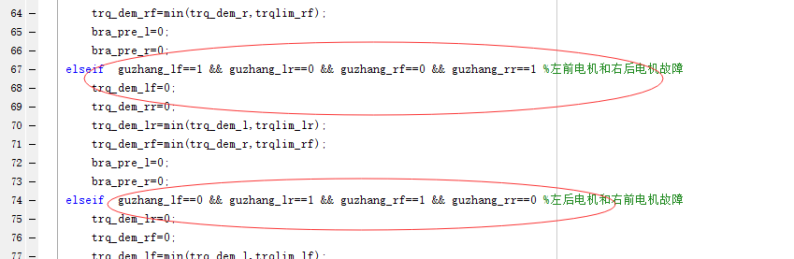

# 11.

中心转向加一个最大最小值限制

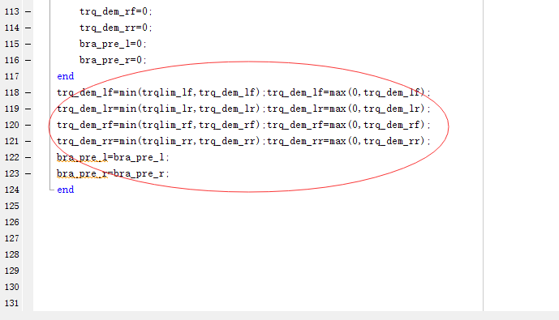

# 12.

车速，电机转速加上绝对值符号

# 13.

完善坡起选择

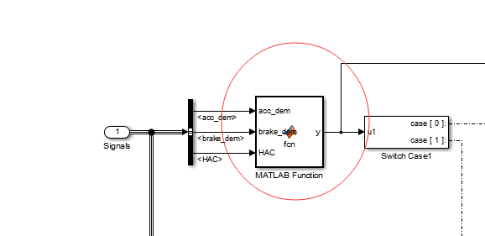

# 日期植树节后一天3.13

# 1.

转向力矩差传动比的问题；制动传动比的问题；ABS,TCS,ESP的PID调节传动比的问题；

# 2.

中心转向方向的问题。

# 日期3.14

# 1.

修正小转向半径时候，内侧履带有可能是负值情况，从地面吸收功率；